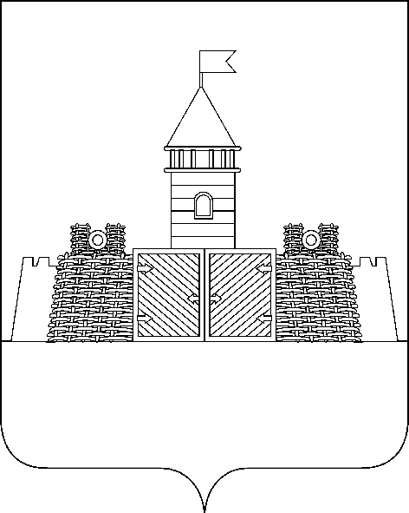
П О С Т А Н О В Л Е Н И Е

АДМИНИСТРАЦИИ ОЛЬГИНСКОГО СЕЛЬСКОГО ПОСЕЛЕНИЯ

АБИНСКОГО РАЙОНА

от 01.10.2010г. №113
хутор Ольгинский

Об утверждении перечня должностей муниципальной службы, на которые распространяются ограничения, предусмотренные статьей 12 Федерального закона от 25 октября 2008 года № 273-ФЗ «О противодействии коррупции»
(в редакции постановления от 17.09.2015г. № 206)

На основании Указа Президента РФ от 21 июля 2010 года № 925 «О мерах по реализации отдельных положений Федерального закона «О противодействии коррупции» и в соответствии со статьей 12 Федерального закона от 25 декабря 2008 года № 273-ФЗ «О противодействии коррупции», администрация Ольгинского сельского поселения п о с т а н о в л я е т:
- Утвердить перечень должностей муниципальной службы, на которые распространяются ограничения, предусмотренные статьей 12 Федерального закона от 25 декабря 2008 года №273 –ФЗ «О противодействии коррупции» согласно приложению.
- Обнародовать настоящее постановление в установленном законом порядке.
- Настоящее постановление вступает с силу со дня его обнародования.

Глава Ольгинского сельского поселения подпись В.Д. Харченко

копия верна
начальник общего отдела Е.А. Сущенко

УТВЕРЖДЕН
постановлением администрации
Ольгинского сельского поселения
от17.09.2015 № 206

«УТВЕРЖДЕН
постановлением администрации
Ольгинского сельского поселения
от 01.10.2010 г.№113

Перечень
должностей муниципальной службы,
на которые распространяются ограничения, предусмотренные статьей 12 Федерального закона от 25 декабря 2008 года № 273-ФЗ «О противодействии коррупции»

Должности муниципальной службы, отнесенные Реестром должностей муниципальной службы, утвержденным Законом Краснодарского края от 8 июня 2007 года № 1243-КЗ «О Реестре муниципальных должностей и Реестре должностей муниципальной службы в Краснодарском крае», к главной и ведущей группам должностей муниципальной службы:
- Главные должности муниципальной службы
- заместитель главы Ольгинского сельского поселения;
- Ведущие должности муниципальной службы
- начальник отдела.».

Глава Ольгинского сельского поселения подпись В.Д. Харченко

